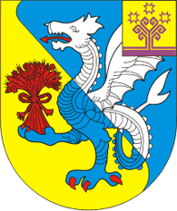
ЧĂВАШ РЕСПУБЛИКИ КРАСНОАРМЕЙСКИ РАЙОНẺ |  |  | ЧУВАШСКАЯ РЕСПУБЛИКА КРАСНОАРМЕЙСКИЙ РАЙОН
АЛМАНЧ ЯЛ  ПОСЕЛЕНИЙĚН  ДЕПУТАТСЕН ПУХĂВĚ  ЙЫШĂНУ  Алманч сали  2020.10.12 № С-1/7 |  |  | СОБРАНИЕ ДЕПУТАТОВ  АЛМАНЧИНСКОГО СЕЛЬСКОГО  ПОСЕЛЕНИЯ  РЕШЕНИЕ  село Алманчино  12.10.2020 № С-1/7

На основании протокола организационного Собрания депутатов о создании депутатской группы «Единая Россия» от 22 сентября 2020 года,
Собрание депутатов Алманчинского сельского поселения Красноармейского района Чувашской Республики р е ш и л о:
Принять к сведению информацию о создании депутатской группы «Единая Россия» в Собрании депутатов Алманчинского сельского поселения Красноармейского района Чувашской Республики четвертого созыва.

Председатель Собрания депутатов
Алманчинского сельского поселения
Красноармейского района П.М. Матвеева

